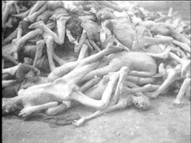

Med 2. sv. vojno je Hitler hotel Jude ločiti od drugih Nemcev. To ni bilo preprosto. Med približno 500 000 Judi, ki so takrat živeli v Nemčiji je bilo izrazito vernih le manjšina. Za te je Judovstvo pomenilo način življenja. Večina drugih pa se je stopila z okolico in zanje dejstvo da so Judje ni pomenilo nič. Niso več opravljali verskih obredov in o svoji veri niso vedeli ničesar. Nekateri so celo prestopili v katoliško ali protestantsko vero. Tako je bilo nemogoče vedeti kdo je Žid in kdo ne. Da bi Nemci to vedeli so najprej morali določiti koga bodo šteli v to raso. Za Hitlerja je Judovstvo pomenilo da pripadaš tej rasi. Zato so morali vsi Nemci dokazati, da nimajo judovskih prednikov. To so storili z družinskim drevesom, ki je včasih segalo celo v 17. stoletje. V vsaki državi, ki jo je Nemčija zasegla so nacisti tamkajšnjim oblastem ukazali naj popišejo Jude. Vsi z zasedenega ozemlja so se morali zbrati na policijskem komisariatu svoje četrti. Ukaz so ubogali vsi. To se danes verjetno zdi čudno, takrat pa je bilo samoumevno, ker je tako veleval zakon. Razporedili so jih na seznam, ki je služil za kasnejše racije. Tisti, ki so poslej veljali za Jude, so izgubili službo, niso več smeli na bazen, v gledališče ali na koncert, njihovi otroci pa so morali obiskovati posebne šole. To pa ni bilo najhujše kar jih je doletelo. SS je bila Hitlerjeva osebna garda katerih vodja je bil Himmler. Oni so dali zgraditi koncentracijska taborišča, katerih prvotni namen je bil zapiranje političnih nasprotnikov. Najbolj zloglasna taborišča so bila Mathausen, Treblinka, Dachow in Auschwitz. Ko so se znebili političnih nasprotnikov je Hitler lahko začel uvajati svojo politiko in se znebil Židov. Začetki Auschwitza segajo v leto 1940. Bil je največji stroj za ubijanje in presega to, kar si je človek zmožen predstavljati. Komandant taborišča je bil Rudolf Höß. Po popisu Židov so sledile množične racije. Nato so jih odpeljali na železniško postajo. Skupaj z več stotimi so se povzpeli v tovorni vagon. Tam so preživeli nekaj dni in noči brez hrane in pijače, kar je bilo v neznosni vročini še toliko težje. Max Mannheimer, ki je bil deportiran v Auschwitz se spominja: Odprla so se vrata vagona. Po peronu hodijo neverjetno suhi ljudje z obritimi glavami oblečeni v nekakšne pižame. Nekdo vpije. Vsi izstopite! Pustite prtljago! Panika. Vsak poskuša stlačiti v žepe kolikor more. Esesovci tulijo:''Zganite se! Pa brž!'' Nase potegneš še eno srajco. Še en pulover. Moški na to stran, ženske na drugo, ženske z otroki

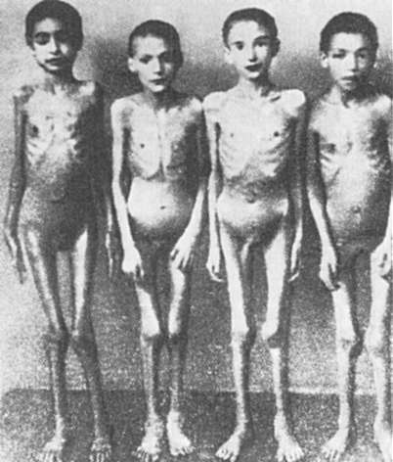

na tovornjake. Moški in ženske, ki težko hodijo se lahko peljejo, se lahko peljejo s tovornjaki. Veliko se jih prijavi. Ostanek urede v petorke. Ena izmed žensk poskuša priti na našo stran. Najbrž bi hotela govoriti z možem ali sinom. Esesovec jo s sprehajalno palico pobije na tla. Po vratu.Ženska obleži. Zvlečejo jo proč. Delovna obveznost? Pred nami stoji esesovski častnik. Bržčas zdravnik. Brez bele halje. Brez stetoskopa. V zeleni uniformi. Z mrtvaško glavo. Pristopamo posamič. Njegov glas je miren. Skoraj preveč. Sprašuje po starosti, poklicu,zdravju. Pokazati moramo roke. Nekaj odgovorov slišim. Ključavničar-levo.Upravnik-desno.Nato je na vrsti moj oče.Pomožni delavec.Po oti upravnika in skladiščnika. Ima jih 55. To je nemara razlog. Potem pridem jaz. Triindvajset let, zdrav,cestni delavec. Žulji na rokah.Kako dobri so žulji. Levo. Poskušam odkriti svojo mater, ženo, sestro, svakinjo. Nemogoče. Veliko avtov je že odpeljalo. Postavite se v vrsto po trojkah. Esesovski stražar sprašuje po čeških cigaretah. Nekaj mu jih dam. Odgovarja na moja vprašanja. Otroci pridejo v otroški vrtec. Moški bodo lahko ob nedeljah obiskovali svoje žene. Samo ob nedeljah. To je menda dovolj? Bo že moralo biti. Korakamo.Po ožji poti. Vidimo ostro razsvetljen kvadrat. Sredi vojne. Nobene zatemnitve. Stražni stolpi

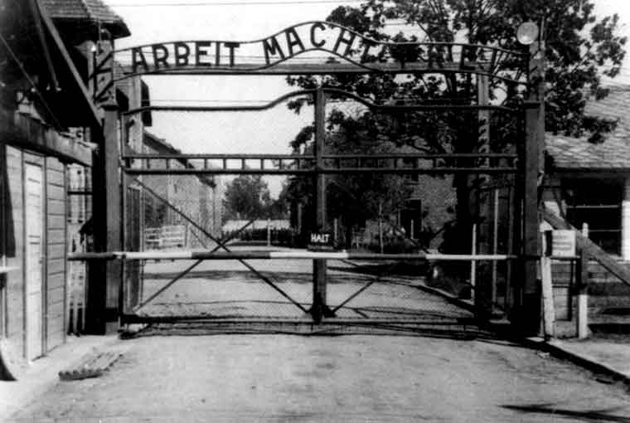

s strojnicami. Dvojna bodeča žica, žarometi, barake.Esesovska straža odpre vrata. Korakamo skoznjo. V Birkenauu smo. Pred neko barako se za deset minut ustavimo. Potem nas spuste vanjo. Od transporta, ki je štel 1000 moških, žensk in otrok nas je zdaj 155 moških. Več jetnikov sedi pri mizah. Oddamo naj denar in dragocenosti. Tudi tisto kar smo skrili. Sicer sledijo hude kazni. Razparam kos svojega srajčnega ovratnika. Bankovec za 10$.Tastovo darilo. Rezerva za hude čase. Registrirajo nas. Vprašam, če naj obdržim izkaznico. Ne, pravijo. Dobili bomo nove. Pridemo na prosto. Nato v drugo barako. Vstopi jetnik v črtasti uniformi. Se postavi pred nas. Sprašujemo po ženskah in otrocih. ''Skozi kamin gredo'' reče. Ne razumemo ga. Mislimo da je sadist. Ne sprašujemo več.To je konec pripovedi češkega ujetnika. V taborišču so ločili moške od žensk. Ženske so se morale sleči. Takrat so bili ljudje precej bolj sramežljivi kot danes in se pred drugimi niso razgaljali. Za marsikatero žensko je bilo to prvo od številnih ponižanj. Nato so jim preiskalielesne odprtine, celo najintimnejše. Morale so se stuširati in nato so jih obrili po glavi, pod pazduhami, in po osramju. Dali so jim obleko. Ne pižam ali čistih oblačil ampak kar je naneslo. Prave pravcate cunje ki so bile pogosto odvratno umazane. Šlo je za oblačila prejšnjih deportirancev, ki niso bila dovolj dobra da bi si jih prisvojili Nemci. Nato pa so jim skovinskim svinčnikom, in modrim črnilom v meso vrezali neizbrisno številko. S tem pa so zgubili še zadnje , kar so imeli. Svoje ime. Od takrat so jih klicali samo še z številko. Iz njihovega prejšnjega življenja jim ni ostalo nič. Noben predmet. Nobena fotografija. Noben kos obleke. Metode usmrtitve z ogljikovim monoksidom niso prišle v poštev , saj je terjala preveč

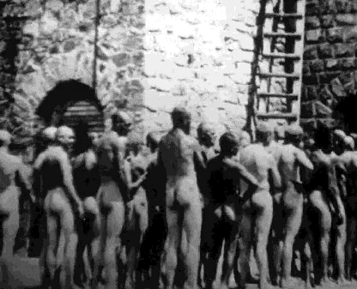

zgradb pa tudi nabava plina za tolikšne množice bi bila problematična. Zato so septembra leta 1941 v kleti taborišča izpeljali prvi poskus usmrtitve s ciklonom B, sredstvom za uničevanje mrčesa, zaradi katerega so se vse pri priči zadušile. S plinom so upravljali Nemci. Nato so jih odnesli ven in jih sežgali v ogromnih krematorijskih pečeh. Trupla so žgali taboriščniki vendar jim tega dela ni bilo treba dolgo opravljati, saj so prej ali slej z plinom usmrtili tudi njih. Za načrtovane umore so zmogljivost taborišča povečali z novimi gradnjami. Nazadnje so delovali štirje krematoriji. Konec oktobra 1944 so na Himmlerjevo povelje uničevalne naprave v Auschwitzu razrušili, krematorije s plinskimi celicami pa pognali v zrak. To so storili, da rdeči armadi nebi zapustili sledov. V taborišču Majdanek je novembra leta 1943 potekala dolgo načrtovana akcija , ki so jo ujetniki imenovali krvava sreda. 300 ujetnikov je v treh dneh izkopalo 3 več kot dva metra globoke in 100m dolge jarke. Judovski ujetniki so prikorakali v dolgi koloni. Del Judov so nagnali v barake, kjer so se morali sleči do golega. Potem so jih nagnali do jarkov. Tam jim je eden od esesovcev ukazal naj zlezejo v jarke. Tam so morali leči, nato pa so jih esesovci obstreljevali. Naslednje skupine so prav tako gnali do jarka kjer so se morali uleči, na že ustreljene. Tako se je jarek postopoma napolnil do roba. Akcija je trajala brez prekinitve od 6 ure zjutraj do 5 ure popoldne. Ves čas so prek zvočnika predvajali glasbo. Za vojake streljanje ljudi zagotovo ni bilo lahko,vsaj prvič ne.Največkrat so se napili in tudi po pokolu pili dalje. Prav s skrbjo za duševno zdravje teh mož in s tveganjem da se bodo spremenili v gole razčlovečene stroje si lahko pojasnimo eksikucije pred jarki v bližini vasi, ki ga je zamenjalo industrijsko pobijanje s plinom na poljskih ravnicah. Cilj,ki so ga želeli doseči s to metodo je bila ločitev

žrtve od krvnika, ki mu tako ni bilo treba več ubijati z lastnimi rokami. Lahko je še naprej živel v utvari, da je nedolžen in da nima krvavih rok. Po vsem tem se vprašamo zakaj se Židje niso uprli že preden so jih odpeljali v taborišča. Nekateri pravijo da so se tja pustili voditi kot ovce v klavnico. Vendar si ti mrtveci ne zaslužijo tolikšnega prezira. Prvič, Judje niso vedeli da jih hočejo nacisti vse pobiti in da jih vlaki vozijo naravnost v plinske celice. In celo če so bili v dvomih, celo če so jim na uho prišle govorice, jim niso mogli verjeti, saj so se jim zdele neverjetne in preveč pošastne. Vprašamo pa se tudi kaj so zagrešili in zakaj so Nemci porabili toliko energije, da so pomorili 6 milionov Judov. Odgovor je ničesar. Pogosto se soočei z žrtvijo zločina zmotno sprašujemo kaj je storila narobe saj se nam zdi samoumevno da je zagrešila nekaj napačnega.Velikokrat se tudi žrtev, ki je nedolžna počuti krivo. Protijudovsko nagnjeni nacisti v resnici Judom niso očitali nič oprijemljivega pač pa so bili krivi za to da so bili takšni kot so, torej Judje. Deportacija Judov in njihove usmrtitve v plinskih celicah ne bi bile možne brez številnih sokrivcev. Državni uradniki so morali v ta namen izpolniti gore obrazcev policisti in orožniki so jih morali aretirati drugi uradniki, so morali organizirati taborišča in okrog njih postaviti straže. Nihče od njih ni uvidel da je njegovo delo člen verige ki je nazadnje pripeljala do smrti milionov. Tako razčlenjevanje ne pojasni početje ljudi kakršna sta bila Himmler in Eichmann, ki sta točno vedela kaj delata. Sojenje Eichmannu je bilo leta 1961 v Jeruzalemu. Bil je strokovnjak za nasilno izselitev, Avstrijskih in Pariških Judov do katerih je prišlo že pred vojno. Med vojno je vodil deportacije po njej pa se mu je posrečilo skriti in je pobegnil v Argentino. Izraelska tajna obveščevalna služba mu je prišla na sled, ga ugrabila in odpeljala v Jeruzalem, kjer so ga obsodili na smrt. Kljub temu,da še danes obstaja glede na raso in barvo kože, upamo, da do takih grozot ne bo več prišlo.

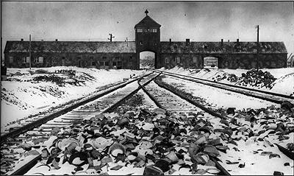

vir:

Annette Wieviorka: Kako sem hčerki razložila Auschwitz

Wolfgang Benz: Holokavst